

Proyecto de Paneles solares

Escuela de Ingeniería

Electricidad y Automatización Industrial

22 de abril del 2024

Docente Ingeniero: Profesor Mauricio Gómez

# INDICE

INDICE DE IMÁGENES 5

DESARROLLO 6

Descripción 6

Objetivo General 7

Objetivos Específicos 7

Consecuencias 9

ETAPAS DEL PROYECTO 11

Etapa de Inicio 11

Etapa de Planificación 12

Preguntas Pertinentes 13

Etapa de Ejecución 15

Recursos 15

Etapa de Seguimiento 17

Etapa de Cierre 19

Diagrama de Flujo Medidores Inteligentes 20

Condiciones Iniciales 21

CONCLUSIONES 22

BIBLIOGRAFIA 23

ANEXOS 24

Anexo A 24

Anexo B 25

Planificación Estructura de descomposición del trabajo (EDT) 26

Diseño 26

Instalación 27

Monitoreo 27

Reporte A3 Thinking 30

Antecedentes: 30

Planteamiento de problemas: 30

Planteamiento de objetivos: 30

Análisis de causa raíz: 31

Contramedidas: 31

Comprobación de resultados: 32

Seguimiento a las acciones: 33

Diagrama ichikawa 1

Generación de alguno KPIs 4

Descripción Técnica de las etapas del Proyecto 5

Cubicación, Valorización y Clasificación de costos (fijos, Variables, Directos e Indirectos) 9

Reserva de Gestión y Contingencia 10

Matriz de Riesgos 13

*Enlace Matriz de Riesgos* 13

Matriz de Responsabilidad “RACI” 16

Resolución de Problemas 8D Thinking 17

Gestión de Recursos Humanos (Organigrama) 18

Plan de Gestión de Calidad 19

# INDICE DE IMÁGENES

Imagen 1 Viviendas para el Proyecto 7

Imagen 2 Mapa Padre las Casas 10

Imagen 3 Medidor Inteligente 4G 15

Imagen 4 Diagrama de Flujo 20

Imagen 5 Programación Proyecto Medidores Inteligentes 23

Imagen 6 Carta Gantt del Proyecto 24

Imagen 7 Tabla EDT 25

Imagen 8 Diagrama Ichikawa 1

Imagen 9 Indicadores KPIs 4

Imagen 10 Tabla de Cubicación y Valorización 8

Imagen 11 Matriz de Riesgos 12

Imagen 12 Matriz de Riesponsabilidad 15

Imagen 13 8D Thinking 16

Imagen 14 Jerarquía de la empresa 17

Imagen 15 Flujo de calidad VSM 19

## Descripción de los hechos

En el país de chile, en la comuna de Villa alemana con fecha 10 de abril año 2024 la vivienda ubicada en calle Cádiz con calle Unión, busca la implementación de paneles solares con el fin de ahorrar dinero como también hacia un consumo y utilización de energía mas limpia que ayude al medio ambiente.

Descripción de la obra

Ubicación de la obra

La problemática en el sector turístico gastronómico se centra principalmente en la necesidad de adaptarse a un mercado cada vez más exigente y tecnológicamente avanzado. Los clientes buscan experiencias personalizadas, eficientes y memorables, lo que representa un desafío para los restaurantes que un dependen de métodos tradicionales de servicios.

Objetivo General

Implementar un sistema de medidores inteligentes de energía con conexión 4G en una villa o población de 20 viviendas en Padre de las Casas. El objetivo principal del proyecto es fomentar el uso de fuentes de energía limpia y renovable, proporcionar información detallada sobre los consumos energéticos, reducir el uso de calefacción a leña, eliminar las lecturas erróneas y los cobros indebidos, automatizar el proceso de lectura, promover la participación de los clientes en la red eléctrica, y contribuir a la reducción de la contaminación y mejora del medio ambiente en la localidad.

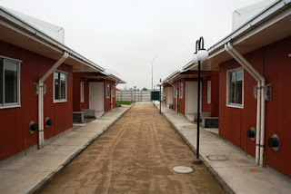

Imagen 1 Viviendas para el Proyecto

## **Objetivos Específicos**

Específicos: Establecer una infraestructura de red 4G confiable y segura para la comunicación de los medidores inteligentes en la villa o población de 20 viviendas en Padre de las Casas.

Medibles: Instalar los 20 medidores inteligentes en todas las viviendas dentro de un período de 3 meses.

Alcanzables: Proporcionar a los clientes acceso a información detallada sobre sus consumos energéticos en tiempo real, a través de una plataforma en línea o una aplicación móvil.

Relevantes: Reducir la tasa de errores de lecturas en un 20% en un período de 1 año, en comparación con el sistema anterior de medición.

Temporales: Realizar un seguimiento regular de los consumos energéticos de cada vivienda y generar informes mensuales para que los clientes puedan tomar medidas de eficiencia energética.

Específicos: Promover activamente la adquisición de fuentes de energía limpia y renovable por parte de los clientes, proporcionando información sobre opciones disponibles y beneficios asociados.

Medibles: Implementar un sistema de alertas tempranas para identificar consumos anómalos o excesivos, con el fin de ayudar a los clientes a detectar posibles fugas o problemas en sus instalaciones.

Alcanzables: Facilitar el retiro progresivo de sistemas de calefacción a leña en las viviendas, proporcionando alternativas más eficientes y menos contaminantes.

Relevantes: Eliminar la necesidad de personal encargado de la lectura de medidores en terreno, optimizando recursos y reduciendo costos operativos.

Temporales: Realizar campañas de concientización y educación para fomentar la participación de los clientes en la red eléctrica y promover prácticas de consumo responsable y eficiencia energética.

## Consecuencias

* Gestión más eficiente del consumo eléctrico: Los medidores inteligentes permitirán una mejor monitorización y control del consumo de energía en tiempo real, lo que ayudará a los clientes a tomar decisiones más informadas sobre su consumo y a ajustar sus hábitos para optimizar el uso de la energía.
* Promoción de fuentes de energía limpia y renovable: El proyecto fomentará el uso de energías renovables al proporcionar información detallada sobre los consumos energéticos y destacar las ventajas de utilizar fuentes limpias de energía. Esto contribuirá a la reducción de la dependencia de combustibles fósiles y a la disminución de la huella de carbono.
* Reducción del uso de calefacción a leña: Los medidores inteligentes permitirán identificar patrones de consumo relacionados con la calefacción a leña y brindar a las clientes alternativas más eficientes y sostenibles, como sistemas de calefacción eléctrica o de energía solar, lo que contribuirá a la mejora de la calidad del aire y la salud de los habitantes.
* Eliminación de lecturas erróneas y cobros indebidos: Al automatizar el proceso de lectura y facturación, se reducirán los errores humanos y se eliminarán los cobros indebidos, lo que mejorará la precisión y transparencia en la facturación de los servicios eléctricos.
* Ahorros en tiempo, personal y costos de operación: La eliminación de las lecturas manuales en terreno y la automatización del proceso de facturación generarán ahorros significativos en tiempo y recursos humanos, además de reducir los costos operativos asociados a la lectura tradicional de medidores.
* Mayor transparencia y control para los clientes: Los medidores inteligentes proporcionarán a los clientes información detallada y en tiempo real sobre su consumo de energía, lo que les permitirá tener un mayor control sobre sus gastos y tomar medidas para reducirlos si así lo desean.
* Participación activa de los clientes en la red eléctrica: Los clientes que cuenten con su propio suministro de generación eléctrica podrán aportar energía a la red, lo cual les brindará la oportunidad de contribuir a la estabilidad y sostenibilidad del sistema eléctrico, al tiempo que recibirán un descuento en su facturación mensual.
* Contribución a la reducción de la contaminación y mejora del medio ambiente: Al fomentar el uso de fuentes de energía limpia, reducir el uso de calefacción a leña y promover la participación activa de los clientes en la generación de energía, el proyecto contribuirá a la disminución de la contaminación ambiental y a la mejora de la calidad del aire en la localidad.

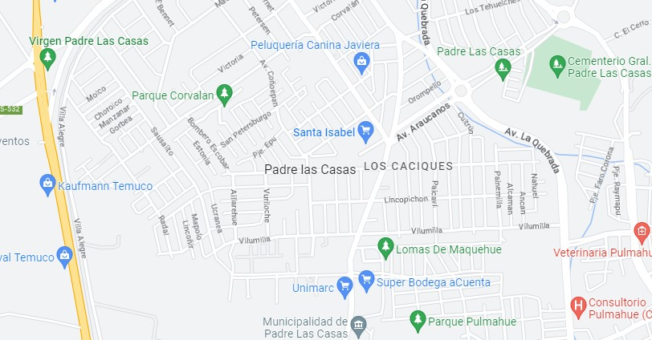

Imagen 2 Mapa Padre las Casas

# ETAPAS DEL PROYECTO

## Etapa de Inicio

En la etapa de inicio del proyecto se tomarán las siguientes acciones:

Identificar el problema actual relacionado con los medidores convencionales en las viviendas, que generan contaminación ambiental y facturación asociada a cobros indebidos.

Presentar e incorporar el sistema de medidores inteligentes en 20 viviendas de la villa "La Antena" en la comuna Padre las Casas, Temuco, IX Región de la Araucanía.

Obtener información en tiempo real del consumo de energía de cada cliente en las 20 viviendas del proyecto.

Emitir facturas detalladas con información precisa sobre el consumo, las alzas y el comportamiento de los clientes en relación al uso de la energía eléctrica.

Reubicar a los trabajadores encargados de recaudar los datos de los medidores convencionales en las viviendas.

Incentivar a los clientes a adquirir sistemas de autogeneración de energía para inyectar su propio suministro a la red.

Reducir los niveles de contaminación ambiental (Ug/m3) en al menos un 10% en la comuna de Padre las Casas, Temuco, IX Región de la Araucanía, dentro de un período de 1 año.

Se establecerán fechas específicas para cada actividad en la carta Gantt, detallada en los Anexos A y B.

## Etapa de Planificación

Durante la etapa de planificación del proyecto, se llevarán a cabo las siguientes actividades:

* Realizar una cubicación precisa del terreno donde se instalarán los medidores inteligentes.
* Realizar encuestas en cada una de las 20 viviendas para recopilar información relevante.
* Establecer un plazo máximo de 1 mes para completar la cubicación del terreno y las encuestas a las viviendas.

Estas actividades permitirán recopilar datos necesarios para avanzar en el proyecto y asegurar una correcta implementación de los medidores inteligentes.

## Preguntas Pertinentes

Durante la etapa de planificación, se deben abordar las siguientes preguntas pertinentes:

* ¿Cuáles son los montos y detalles de las facturaciones actuales del suministro eléctrico en las viviendas seleccionadas?
* ¿Existen dudas por parte de los clientes en relación al consumo de energía, especialmente durante los meses de vacaciones (enero y febrero)?
* ¿Algunos de los clientes tienen un suministro energético propio, como paneles solares u otra fuente de generación?

Estas preguntas son importantes para comprender mejor las necesidades y circunstancias de los clientes, así como para adaptar la implementación de los medidores inteligentes a cada situación particular.

Durante la etapa de planificación, se asignará personal capacitado para realizar la cubicación de las antenas disponibles en la zona. Este equipo se encargará de determinar la ubicación óptima de las antenas para asegurar una conexión eficiente en el proyecto. Se establecerá un plazo máximo de una semana para completar esta actividad.

Personal para la instalación de los medidores inteligentes:

Se contará con un equipo de técnicos eléctricos calificados para llevar a cabo la instalación y homologación de los medidores convencionales a medidores inteligentes en las 20 viviendas seleccionadas. Este personal se encargará de realizar las instalaciones de manera eficiente y cumpliendo con los estándares requeridos. Se establecerá un plazo máximo de 2 meses para completar esta etapa.

Puesta en marcha y ajustes:

Una vez finalizada la instalación de los medidores inteligentes, se procederá a la puesta en marcha del sistema. Se destinarán 3 días para ajustar detalles, realizar pruebas de conectividad y asegurar el correcto funcionamiento de los medidores.

Evaluación de datos y costos:

Pasados 6 meses desde la instalación y puesta en marcha, se llevará a cabo una evaluación de los datos suministrados por los medidores inteligentes hacia la IA, así como de los costos asociados a la instalación. Esta evaluación permitirá realizar ajustes y mejoras si es necesario.

Proyecto rentable y conclusiones:

Al cumplir 1 año desde la puesta en marcha del proyecto, se espera obtener resultados positivos y rentables. Se logrará la recepción de metadatos, emisión de informes, facturas y boletas de manera eficiente. Además, se reubicará al personal de la compañía que anteriormente se encargaba de la lectura local de datos, lo que permitirá concluir con las lecturas erróneas.

Todas estas actividades y plazos se encuentran establecidos en la Carta Gantt, detallada en los Anexos A y B del proyecto.

## Etapa de Ejecución

## Recursos

Para la implementación del proyecto de medidores inteligentes, se requerirán los siguientes recursos:

Medidores inteligentes: Se necesitarán 20 medidores inteligentes para equipar cada una de las viviendas. El costo unitario de cada medidor inteligente es de US $132 o su equivalente en moneda local ($108.013).

Es importante tener en cuenta que estos costos corresponden al valor unitario de cada medidor inteligente y se dimensionan para las 20 viviendas del proyecto.

Además de los medidores inteligentes, es posible que se requieran otros recursos adicionales, como equipos de instalación, materiales de conexión, herramientas y posiblemente personal adicional. Estos recursos pueden ser identificados y asignados durante la etapa de planificación del proyecto, asegurando que se cuente con todo lo necesario para una implementación exitosa.

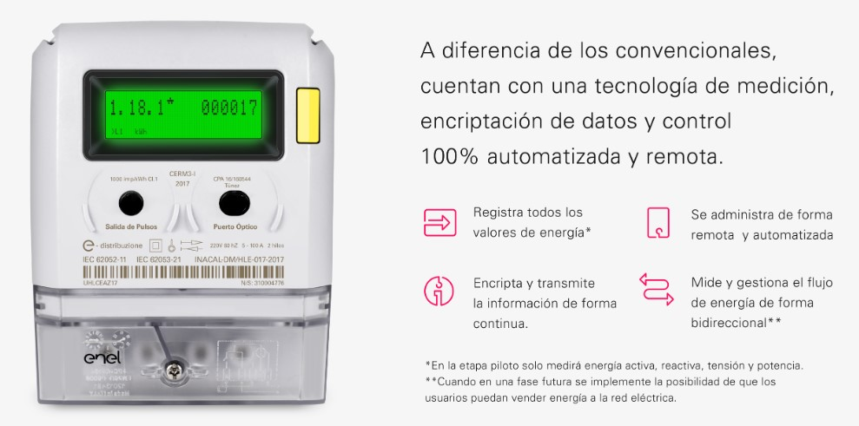

Imagen 3 Medidor Inteligente 4G

Además de los medidores inteligentes, se requerirán los siguientes recursos adicionales para la implementación del proyecto:

Personal Técnico Eléctrico calificado: Se necesitará personal técnico eléctrico calificado para llevar a cabo la instalación y homologación de cada vivienda, reemplazando los medidores convencionales por los medidores inteligentes. El costo de la mano de obra para esta tarea deberá ser considerado.

Insumos menores: Serán necesarios insumos menores, como tornillos, tarugos y otros elementos de ferretería para la sujeción de cada medidor en su lugar correspondiente.

Gastos de transporte y alimentación: Se deberán considerar los gastos de transporte y alimentación para el personal técnico que estará trabajando en la villa durante aproximadamente 3 meses, realizando las instalaciones y homologaciones en cada vivienda.

Homologación para inyección de energía: En caso de que exista algún cliente con auto suministro que desee inyectar energía a la red, se requerirá solicitar permiso a la compañía del suministro eléctrico (CGE) para la homologación del medidor inteligente. Esto implica la revisión y aprobación de medidores que cumplan con las normas y requisitos establecidos por la Superintendencia de Electricidad y Combustibles (SEC), según la Ley 20.571 de Generación Distribuida.

Movilización propia: Se debe contar con movilización propia para garantizar que los trabajos se realicen a tiempo y se cumpla con una correcta instalación de acuerdo con los términos y condiciones establecidos en la normativa vigente, en este caso, la RIC-N02 para la instalación de tableros eléctricos.

Informe de cierre de mes:

Al finalizar cada mes, se elaborará un informe de cierre de mes que permitirá revisar el progreso del proyecto y abordar cualquier imprevisto que pueda surgir.

Este documento será útil para la planificación y seguimiento del proyecto en el mes siguiente.

## Etapa de Seguimiento

Durante la etapa de seguimiento del proyecto, se llevarán a cabo las siguientes acciones para evaluar su avance y viabilidad:

Medición de tiempos: Se registrarán los tiempos asociados a cada actividad y el progreso realizado en el cumplimiento de los plazos establecidos. Esto permitirá identificar posibles retrasos o adelantos y tomar acciones correctivas si es necesario.

Informes de cierre de mes: Se elaborarán informes detallados de cierre de mes, que incluirán el avance logrado en el proyecto y los imprevistos o desafíos enfrentados durante el período. Estos informes proporcionarán una visión global del progreso y permitirán evaluar el cumplimiento de los objetivos establecidos.

Costos asociados: Se registrarán y analizarán los costos asociados a cada mes de progreso. Esto incluirá los gastos de movilización, alimentación, equipos, herramientas, insumos y otros recursos utilizados en el desarrollo del proyecto. Este seguimiento permitirá controlar los costos y ajustarlos en caso de ser necesario.

Balance entre información vía red y datos locales: Se evaluará el balance entre la información obtenida a través de la transmisión de datos vía red desde los medidores inteligentes y la recopilación de datos realizada localmente por el personal de la compañía. Esto permitirá comparar la eficiencia y precisión de ambos métodos y tomar decisiones basadas en la calidad de la información recopilada.

El seguimiento constante de estos aspectos será fundamental para evaluar el progreso del proyecto, identificar posibles desviaciones y tomar medidas correctivas oportunamente.

Para el caso del auto suministro de energía, el impacto en la boleta dependerá de la tarifa contratada por el cliente, siguiendo lo establecido en la ley 20.571 de Generación Distribuida.

En general, la energía inyectada a la red y la energía consumida por el cliente son valorizadas al mismo precio, salvo para los clientes que se encuentran bajo la opción tarifaria BT1a, que tienen un sistema especial para el cálculo de su cuenta por suministro eléctrico, especialmente en zonas distintas al litoral de la zona central.

Tomando en cuenta el ejemplo de una tarifa de $146 pesos aproximadamente por kWh, si el cliente inyecta 124 kWh a la red, se aplicará un descuento en su factura de aproximadamente $18,192 pesos.

Es importante tener en cuenta que estos valores son estimados y pueden variar según las tarifas vigentes y la regulación específica de cada distribuidora de energía. Por lo tanto, es recomendable verificar la tarifa y las condiciones específicas con la compañía de suministro eléctrico correspondiente.

## **Etapa de Cierre**

En la etapa de cierre del proyecto, una vez transcurrido el período de 1 año desde la instalación, puesta en marcha, monitoreo, facturación, revisión y mantenimiento, se llevará a cabo una reunión con las partes interesadas del proyecto. En esta reunión se realizará una última revisión y se entregará a la compañía o entidad encargada del suministro eléctrico los siguientes documentos y registros:

Carpeta de arranque: Se incluirán los detalles técnicos de los medidores inteligentes utilizados en el proyecto. Esta carpeta contendrá información relevante sobre las características técnicas, funcionamiento y especificaciones de los medidores.

Informes de cierre de mes: Se presentarán los informes de cierre de cada mes del período de 1 año. Estos informes detallarán el progreso del proyecto, los avances realizados, los imprevistos surgidos y cualquier otro aspecto relevante para el seguimiento y evaluación del proyecto.

Registro mensual de consumo: Se proporcionará un registro detallado del consumo de energía, eventos, desconexiones y comportamiento de los clientes durante el período de 1 año. Esto incluirá información sobre los clientes que cuentan con su propio suministro eléctrico y están inyectando energía limpia a la red, contribuyendo así a la reducción de agentes contaminantes en el medio ambiente. Este registro se aplicará específicamente a las 20 viviendas ubicadas en la Villa "La Antena".

Estos documentos y registros servirán como documentación final del proyecto y proporcionarán a la compañía o entidad eléctrica una visión completa de los resultados y logros obtenidos durante el período de implementación.

## Diagrama de Flujo Medidores Inteligentes

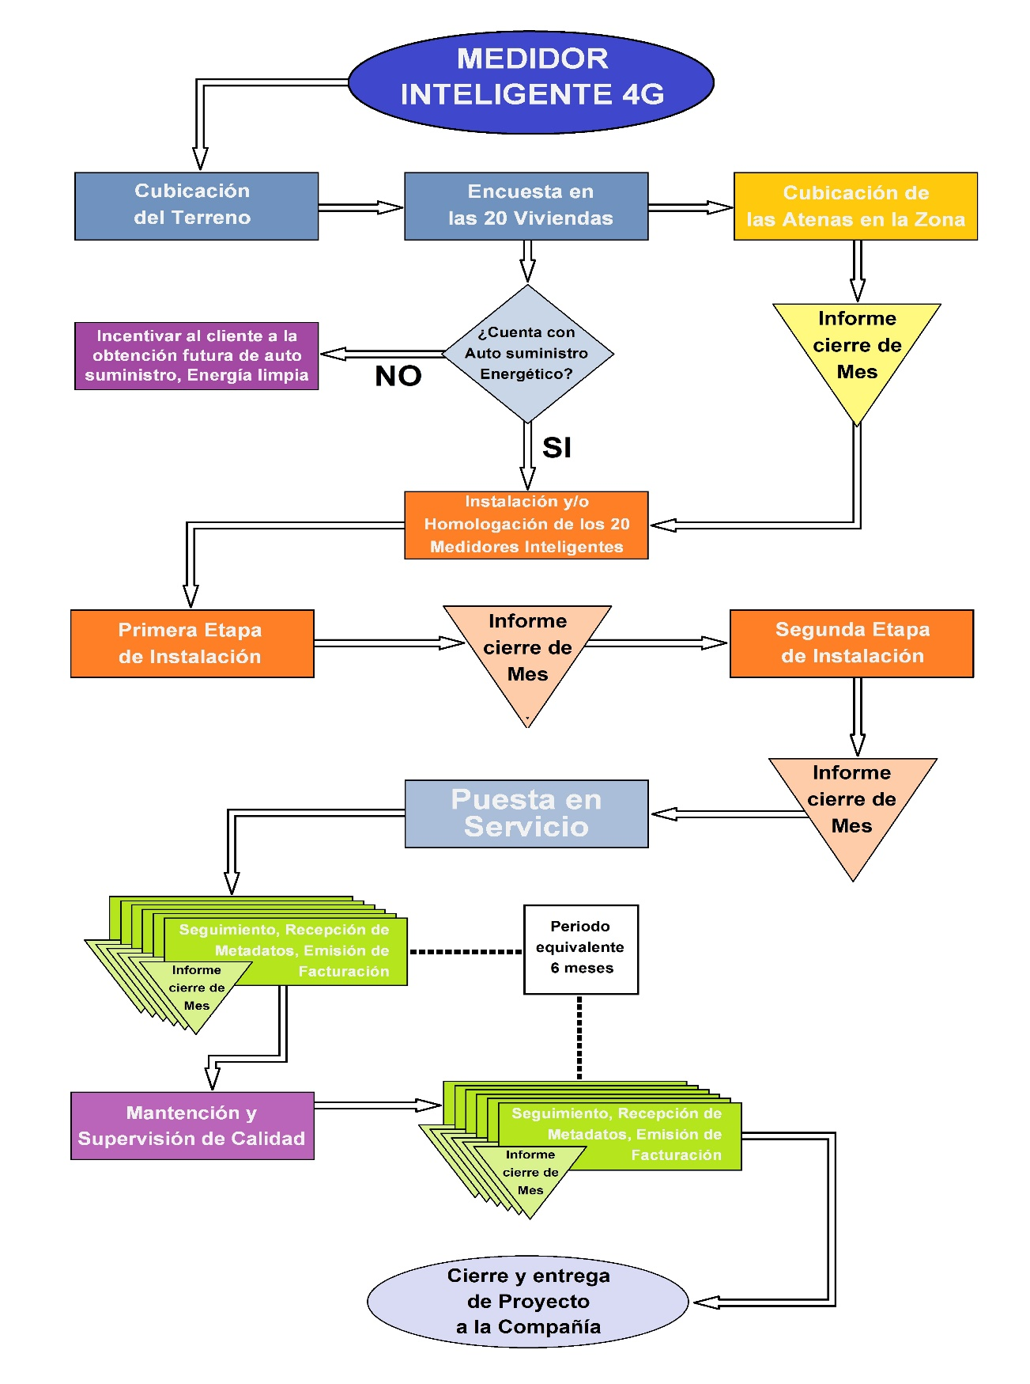

Imagen 4 Diagrama de Flujo

# Condiciones Iniciales

Circunstancias o situaciones existentes antes de iniciar el proyecto, las cuales pueden influir en su planificación y ejecución. Algunas de las condiciones iniciales que no se pueden pasar por alto son:

Problema actual:

Identificar y comprender claramente el problema actual relacionado con los medidores convencionales en las viviendas, que generan contaminación ambiental y facturación asociada a cobros indebidos. Una visión clara del problema para poder diseñar una solución efectiva.

Ubicación del proyecto:

Identificar la ubicación específica del proyecto, en este caso, la villa "La Antena" en la comuna Padre las Casas, Temuco, IX Región de la Araucanía. Características y necesidades particulares de la ubicación para adaptar la implementación del proyecto a su contexto.

Clientes seleccionados:

Seleccione las 20 viviendas de la villa "La Antena" donde se instalarán los medidores inteligentes. Listado de clientes que participarán en el proyecto y contar con su consentimiento para la instalación de los medidores.

Recursos disponibles:

Evaluar los recursos necesarios para la implementación del proyecto, como los medidores inteligentes, personal técnico eléctrico calificado, insumos, herramientas, transporte, entre otros. Contar con los recursos necesarios y asegurar su disponibilidad en el momento adecuado.

Normativa y regulaciones:

Conocer y cumplir con las normas y regulaciones establecidas por las autoridades competentes en relación con la instalación de medidores inteligentes, la generación distribuida y cualquier otro aspecto relevante. Cumplir con la normativa es fundamental para garantizar la legalidad y viabilidad del proyecto.

# CONCLUSIONES

Este proyecto de implementación de medidores inteligentes ha demostrado ser una solución efectiva para mitigar los errores en la toma de lecturas de los medidores convencionales. Gracias a la capacidad de encriptación y transmisión en tiempo real de los datos, se ha logrado mejorar la precisión y confiabilidad de la información recolectada.

Además, se ha evidenciado que las instalaciones de generación independientes, como las basadas en energía solar fotovoltaica y cogeneración, son una opción viable tanto desde el punto de vista tecnológico como económico. Estas instalaciones permiten a los clientes generar su propia energía limpia y contribuir a la reducción de agentes contaminantes en el medio ambiente. Esto se vuelve especialmente relevante en un contexto en el que los precios de los combustibles fósiles continúan aumentando y se busca reducir la dependencia de estos recursos.

En resumen, el proyecto ha demostrado que la implementación de medidores inteligentes y la promoción del autoconsumo de energía renovable son medidas efectivas para mejorar la precisión de las mediciones, reducir errores y fomentar la adopción de energías limpias. Estas acciones no solo benefician a los clientes al proporcionarles información precisa y facturación adecuada, sino que también contribuyen a la protección del medio ambiente al reducir la emisión de gases contaminantes.

# BIBLIOGRAFIA

Valor y detalles relevantes de las funciones de los medidores inteligentes

<https://www.ciperchile.cl/2019/03/01/instalaran-nuevos-medidores-inteligentes-de-electricidad-el-costo-de-us1-000-millones-sera-asumido-por-clientes/>

Medición Inteligente

<https://www.enel.cl/es/clientes/informacion-util/medicion-inteligente.html>

Aportes de Medición Inteligente

<https://portal.ute.com.uy/medicion-inteligente#:~:text=Ingresando%20con%20tu%20usuario%20y,tienes%20un%20Medidor%20Inteligente%20instalado>!

Ley **20.571** que otorga el derecho de generar tu propia energía, auto consumirla e inyectar sus excedentes a la red.

<https://www.enel.cl/es/clientes/tarifas-y-regulacion/generacion-distribuida-netbilling.html>

Pliegos RIC. Reglamento de seguridad de las instalaciones de consumo en Energía Eléctrica Decreto 08

<https://www.sec.cl/reglamento-de-seguridad-de-las-instalaciones-de-consumo-de-energia-electrica-decreto-08/>

# ANEXOS

## Anexo A

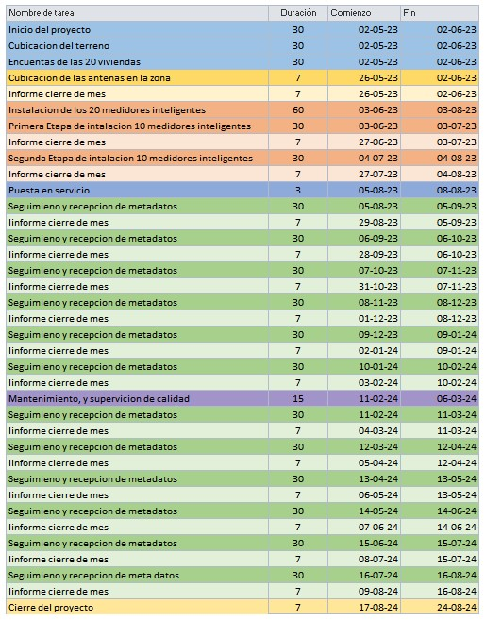

Imagen 5 Programación Proyecto Medidores Inteligentes

## Anexo B

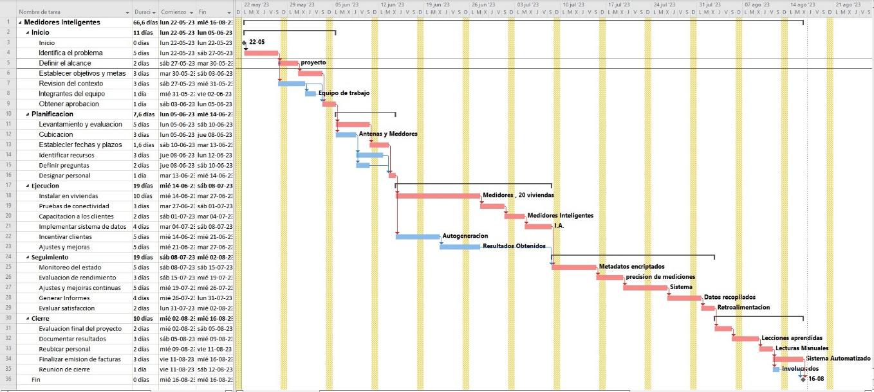

Imagen 6 Carta Gantt del Proyecto

## Planificación Estructura de descomposición del trabajo (EDT)

**Imagen 7 Tabla EDT**

Descomposición del Proyecto: Implementación de Medidores Inteligentes 4G

## **Diseño**

**Planificación**

Visita Técnica

Empalmes

**Levantamiento**

Verificar Factibilidad Eléctrica

Planos Eléctricos

**Cierre de diseño**

Análisis de Datos

Red Eléctrica

## **Instalación**

**Instalación Eléctrica**

Desmontaje de Instalación Existente

Montaje de Cables

Montaje de Artefactos Eléctricos

**Instalación de Control**

Montaje del Medidor

Configuración de la APK y la Subestación

Configuración de Redes Informáticas

**Instalación de IA**

Enlace con el Sistema de Datos

Análisis de Falla

## **Monitoreo**

**Control**

Pase de Prueba

Recolección de Datos

**Fase de Solicitud de Problemas**

Comparación de Datos

Mantenimientos Correspondientes

**Entrega de Sistema**

Supervisar el Sistema

Puesta en Marcha del Sistema

**Diseño:**

**Planificación:**

Esta actividad implica establecer un plan de trabajo y un cronograma para el diseño de los medidores inteligentes 4G.

* Visita Técnica: Consiste en realizar visitas a las viviendas seleccionadas para recopilar información y evaluar las condiciones eléctricas existentes.
* Empalmes: Durante esta actividad se realizan las conexiones eléctricas necesarias para la instalación de los medidores inteligentes.

**Levantamiento:**

* Verificar Factibilidad Eléctrica: Se lleva a cabo una evaluación exhaustiva para verificar la viabilidad y compatibilidad del sistema de medidores inteligentes en las viviendas seleccionadas.
* Planos Eléctricos: En esta etapa se generarán los planos detallados que guiarán la instalación de los medidores.

**Cierre de Diseño:**

* Análisis de Datos: Se realiza un análisis de los datos recopilados durante el levantamiento y se utiliza para informar el diseño final del sistema de indicadores inteligentes.
* Red Eléctrica: Esta actividad involucra el diseño y planificación de la red eléctrica necesaria para conectar los medidores inteligentes.

**Instalación:**

**Instalación Eléctrica:**

Implica el desmontaje de la instalación eléctrica existente en las viviendas seleccionadas y el montaje de los cables necesarios para la instalación de los indicadores inteligentes.

* Montaje de Artefactos Eléctricos: Durante esta actividad se instalan los medidores inteligentes en las viviendas seleccionadas, asegurando un funcionamiento correcto.

**Instalación de Control:**

Consiste en el montaje de los medidores y la configuración de la APK (aplicación) y la subestación para controlar y gestionar los medidores.

Instalación de IA:

Se establece el enlace con el sistema de datos y se realiza un análisis de fallas para detectar y solucionar problemas.

**Monitoreo:**

* Control: Se lleva a cabo una fase de prueba para asegurar el correcto funcionamiento de los medidores inteligentes.
* Recolección de Datos: Durante esta etapa se recopilan datos de consumo y comportamiento de los clientes a través de los indicadores inteligentes.

**Fase de Solicitud de Problemas:**

Implica la comparación de datos recopilados y registros de consumo anteriores para identificar posibles problemas y realizar mantenimientos correspondientes.

**Entrega de Sistema:**

* Supervisar el Sistema: Se realiza una supervisión final del sistema de medición para garantizar su correcto funcionamiento.
* Puesta en Marcha del Sistema: Esta actividad implica poner en funcionamiento el sistema de indicadores inteligentes de acuerdo con los estándares establecidos.

## Reporte A3 Thinking

## **Antecedentes:**

La villa o población de 20 viviendas en Padre de las Casas enfrenta desafíos en la gestión del consumo eléctrico y la facturación de los servicios. Las lecturas manuales en terreno propician errores y cobros indebidos, y el uso de calefacción a leña contribuye a la contaminación ambiental. Además, la falta de información detallada sobre los consumos energéticos impide a los clientes tomar decisiones informadas y optimizar el uso de la energía.

## **Planteamiento de problemas:**

* Errores y cobros indebidos en la facturación debido a las lecturas manuales en terreno.
* Dependencia de fuentes de energía no renovables.
* Limitada eficiencia energética y transparencia en la facturación.
* Contaminación ambiental causada por el uso generalizado de calefacción a leña.
* Contribución a la contaminación y deterioro del medio ambiente.
* Falta de información detallada sobre los consumos energéticos de los clientes.
* Baja participación de los clientes en la red eléctrica.

## **Planteamiento de objetivos:**

Implementar un sistema de medidores inteligentes de energía con conexión 4G en la villa o población de 20 viviendas en Padre de las Casas. El objetivo principal del proyecto es fomentar el uso de fuentes de energía limpia y renovable, proporcionar información detallada sobre los consumos energéticos, reducir el uso de calefacción a leña, eliminar las lecturas erróneas y los cobros indebidos, automatizar el proceso de lectura, promover la participación de los clientes en la red eléctrica, y contribuir a la reducción de la contaminación y mejora del medio ambiente en la localidad.

## **Análisis de causa raíz:**

* Lecturas manuales: Las lecturas manuales en terreno son propensas a errores y generan retrasos en la facturación.
* Uso de calefacción a leña: El uso generalizado de calefacción a leña contribuye a la contaminación del aire y afecta la calidad de vida.
* Falta de información detallada: Los clientes carecen de información detallada sobre sus consumos energéticos, lo que dificulta la toma de decisiones informadas y la optimización del uso de energía.

## **Contramedidas:**

* Implementar medidores inteligentes: Reemplazar los medidores tradicionales por medidores inteligentes con capacidad de conexión 4G para permitir una gestión precisa y en tiempo real del consumo de energía eléctrica.
* Automatizar el proceso de lectura y facturación: Utilizar una Inteligencia Artificial (IA) para procesar y almacenar los datos de consumo, eliminando la necesidad de lecturas manuales y reduciendo los errores y cobros indebidos.
* Promover el uso de energía limpia y renovable: Informar y fomentar activamente la adquisición de fuentes de energía sostenibles, como la energía solar o eólica, para reducir la dependencia de combustibles fósiles y disminuir la huella de carbono.
* Mejorar la transparencia y control para los clientes: Proporcionar acceso en tiempo real a información detallada sobre el consumo de energía, permitiendo a los clientes tomar medidas para optimizar su consumo y controlar sus gastos.
* Realizar campañas de concientización y educación: Informar a los clientes sobre la importancia de la eficiencia energética, la participación en la red eléctrica y el impacto positivo en el medio ambiente, promoviendo prácticas de consumo responsable.
* Establecer seguimiento y evaluación periódica: Realizar un monitoreo regular del funcionamiento del sistema de medidores inteligentes, evaluar su eficacia en la gestión del consumo energético y realizar ajustes necesarios para garantizar su óptimo desempeño.

## **Comprobación de resultados:**

* Establecer una infraestructura de red 4G confiable y segura para la comunicación de los medidores inteligentes.
* Instalar los 20 medidores inteligentes en todas las viviendas dentro de un período de 3 meses.
* Proporcionar a los clientes acceso a información detallada sobre sus consumos energéticos en tiempo real, a través de una plataforma en línea o una aplicación móvil.
* Reducir la tasa de errores de lecturas en un 20% en un período de 1 año, en comparación con el sistema anterior de medición.
* Realizar un seguimiento regular de los consumos energéticos de cada vivienda y generar informes mensuales para que los clientes puedan tomar medidas de eficiencia energética.
* Promover activamente la adquisición de fuentes de energía limpia y renovable por parte de los clientes, proporcionando información sobre opciones disponibles y beneficios asociados.
* Implementar un sistema de alertas tempranas para identificar consumos anómalos o excesivos, ayudando a los clientes a detectar posibles fugas o problemas en sus instalaciones.
* Facilitar el retiro.

## **Seguimiento a las acciones:**

* Establecimiento de indicadores clave de rendimiento (KPIs): Definición de métricas para evaluar el progreso de las acciones.
* Recopilación de datos: Obtención regular de información relevante para analizar el avance del proyecto.
* Análisis de resultados: Evaluación de los datos recopilados para identificar áreas de mejora.
* Revisión y ajuste de las acciones: Adaptación de las estrategias implementadas en base a los resultados obtenidos.
* Comunicación y retroalimentación: Intercambio constante de información con los involucrados y recepción de sus comentarios.
* Informe y presentación de resultados: Elaboración de informes periódicos para mostrar los avances y acciones futuras.

Nota: Documento original

**A3**

|  |  |
| --- | --- |
| Contramedidas |  |
| * Implementar medidores inteligentes: Reemplazar los medidores tradicionales por   medidores inteligentes con capacidad de conexión 4G para permitir una gestión precisa y  en tiempo real del consumo de energía eléctrica.   * Automatizar el proceso de lectura y facturación: Utilizar una Inteligencia Artificial (IA) para   procesar y almacenar los datos de consumo, eliminando la necesidad de lecturas  manuales y reduciendo los errores y cobros indebidos.   * Promover el uso de energía limpia y renovable: Informar y fomentar activamente la adquisición   de fuentes de energía sostenibles, como la energía solar o eólica, para reducir la  dependencia de combustibles fósiles y disminuir la huella de carbono.   * Mejorar la transparencia y control para los clientes: Proporcionar acceso en tiempo real a   información detallada sobre el consumo de energía, permitiendo a los clientes tomar medidas  para optimizar su consumo y controlar sus gastos.   * Realizar campañas de concientización y educación: Informar a los clientes sobre la importancia   de la eficiencia energética, la participación en la red eléctrica y el impacto positivo en el medio  ambiente, promoviendo prácticas de consumo responsable.   * Establecer seguimiento y evaluación periódica: Realizar un monitoreo regular del   funcionamiento del sistema de medidores inteligentes, evaluar su eficacia en la gestión del  consumo energético y realizar ajustes necesarios para garantizar su óptimo desempeño. | |

|  |  |  |
| --- | --- | --- |
| Antecedentes |  | |
| La villa o población de 20 viviendas en Padre de las Casas enfrenta desafíos en la  gestión del consumo eléctrico y la facturación de los servicios. Las lecturas manuales en terreno propician errores y cobros indebidos, y el uso de calefacción a leña contribuye  a la contaminación ambiental. Además, la falta de información detallada sobre los  consumos energéticos impide a los clientes tomar decisiones informadas  y optimizar el uso de la energía. | | |

|  |  |
| --- | --- |
| Planteamiento del problema |  |
| * Errores y cobros indebidos en la facturación debido a las lecturas manuales en terreno. * Dependencia de fuentes de energía no renovables. * Limitada eficiencia energética y transparencia en la facturación. * Contaminación ambiental causada por el uso generalizado de calefacción a leña. * Contribución a la contaminación y deterioro del medio ambiente. * Falta de información detallada sobre los consumos energéticos de los clientes. * Baja participación de los clientes en la red eléctrica. | |

dss

|  |  |
| --- | --- |
| Comprobación de resultados |  |
| * Establecer una infraestructura de red 4G confiable y segura para la comunicación de los medidores. * Instalar los 20 medidores inteligentes en todas las viviendas dentro de un período de 3 meses. * Proporcionar a los clientes acceso a información detallada sobre sus consumos energéticos en   tiempo real, a través de una plataforma en línea o una aplicación móvil.   * Reducir la tasa de errores de lecturas en un 20% en un período de 1 año, en comparación con el sistema anterior de medición. * Realizar un seguimiento regular de los consumos energéticos de cada vivienda y generar informes mensuales para que los clientes puedan tomar medidas de eficiencia energética. * Promover activamente la adquisición de fuentes de energía limpia y renovable por parte de los clientes, proporcionando información sobre opciones disponibles y beneficios asociados. * Implementar un sistema de alertas tempranas para identificar consumos anómalos o excesivos, ayudando a los clientes a detectar posibles fugas o problemas en sus instalaciones. | |

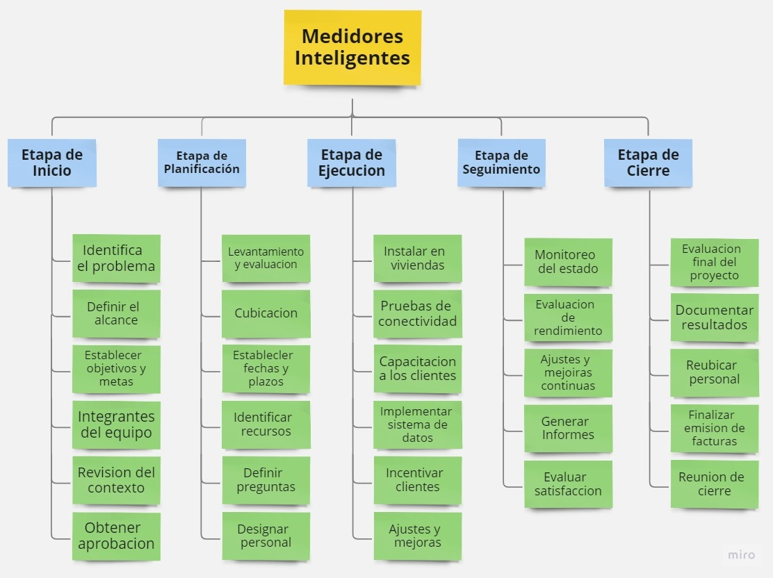

|  |  |
| --- | --- |
| Planteamiento de objetivos |  |
| Implementar un sistema de medidores inteligentes de energía con conexión 4G en la villa o población de 20 viviendas en Padre de las Casas. El objetivo principal del proyecto es fomentar el uso de fuentes de energía limpia y renovable, proporcionar información detallada sobre los consumos energéticos, reducir el uso de calefacción a leña, eliminar las lecturas erróneas y los cobros indebidos, automatizar el proceso de lectura, promover la participación de los clientes en la red eléctrica, y contribuir a la reducción de la contaminación y mejora del medio ambiente en la localidad | |

|  |  |
| --- | --- |
| Análisis de causa raíz |  |
| * Lecturas manuales: Las lecturas manuales en terreno son propensas a errores   y generan retrasos en la facturación.   * Uso de calefacción a leña: El uso generalizado de calefacción a leña contribuye   a la contaminación del aire y afecta la calidad de vida.   * Falta de información detallada: Los clientes carecen de información detallada   sobre sus consumos energéticos, lo que dificulta la toma de decisiones informadas  y la optimización del uso de energía | |

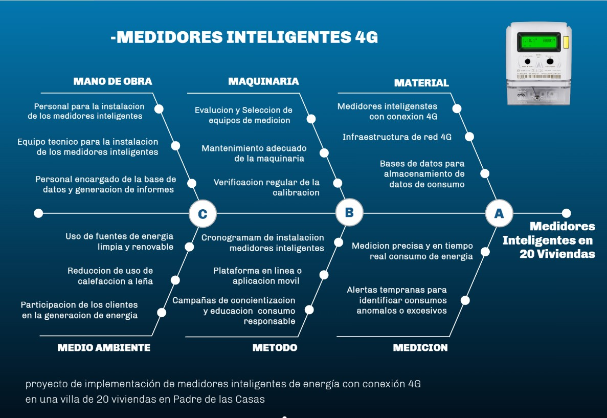

|  |  |
| --- | --- |
| Seguimiento a las acciones |  |
| * Establecimiento de indicadores clave de rendimiento (KPIs): Definición de métricas para evaluar el   progreso de las acciones.   * Recopilación de datos: Obtención regular de información relevante para analizar el avance del proyecto. * Análisis de resultados: Evaluación de los datos recopilados para identificar áreas de mejora. * Revisión y ajuste de las acciones: Adaptación de las estrategias implementadas en base a los resultados obtenidos. * Comunicación y retroalimentación: Intercambio constante de información con los involucrados y   recepción de sus comentarios.   * Informe y presentación de resultados: Elaboración de informes periódicos para mostrar los avances y   acciones futuras. | |

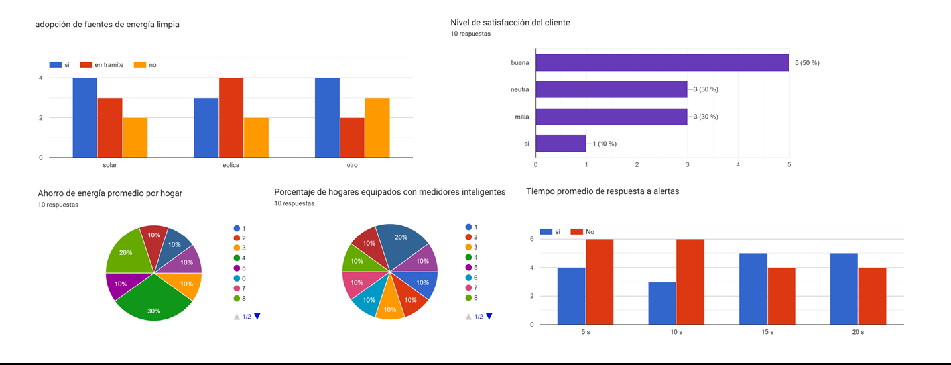

A3 Líder: Actualizar: A3 Supervisor:

## Diagrama ichikawa



Imagen 8 Diagrama Ichikawa

La hoja de Ishikawa para el proyecto de implementación de medidores inteligentes de energía con conexión 4G en una villa o población de 20 viviendas en Padre de las Casas

Mano de obra:

* Personal capacitado para la instalación de los medidores inteligentes en las viviendas.
* Equipo técnico encargado del mantenimiento y monitoreo de la infraestructura de red 4G.
* Personal encargado de la gestión de la base de datos y generación de informes de consumo energético.

Maquinaria:

* Evaluación y selección de equipos de medición de calidad y precisión.
* Mantenimiento adecuado de la maquinaria para garantizar su funcionamiento óptimo.

Materiales:

* Medidores inteligentes con conexión 4G.
* Infraestructura de red 4G confiable y segura.
* Bases de datos centralizadas para el almacenamiento de datos de consumo.
* Plataforma en línea o aplicación móvil para el acceso a información detallada sobre los consumos energéticos.

Medio ambiente:

* Uso de fuentes de energía limpia y renovable, como la energía solar o eólica, para alimentar los medidores inteligentes y reducir la huella de carbono.
* Reducción del uso de calefacción a leña mediante la promoción de sistemas de calefacción más eficientes y menos contaminantes.
* Participación activa de los clientes en la generación de energía, contribuyendo a la mejora del medio ambiente y la reducción de la contaminación.

Método:

* Establecimiento de un cronograma de instalación de los medidores inteligentes en todas las viviendas dentro de un período de 3 meses.
* Implementación de una plataforma en línea o aplicación móvil para el acceso y visualización de información detallada sobre los consumos energéticos.
* Realización de campañas de concientización y educación para promover prácticas de consumo responsable y eficiencia energética.

Medición:

* Implementación de medidores inteligentes con capacidad de conexión 4G para una medición precisa y en tiempo real del consumo de energía.
* Establecimiento de alertas tempranas para identificar consumos anómalos o excesivos y detectar posibles fugas o problemas en las instalaciones.

Maquinaria:

* Verificación regular de la calibración y funcionamiento de los medidores.
* Capacitación del personal en el mantenimiento adecuado de los medidores inteligentes.

Materiales:

* Medidores inteligentes de calidad y precisión.
* Equipos de red 4G confiables y seguros.
* Plataformas y aplicaciones confiables para el acceso a la información de consumo.

Medio ambiente:

* Evaluación y selección de fuentes de energía limpia y renovable adecuadas.
* Estrategias de concientización sobre la importancia de proteger el medio ambiente.

Método:

* Procedimientos claros y estandarizados para la instalación de los medidores.
* Estrategias de comunicación efectivas para promover la participación de los clientes.

Medición:

* Procesos de medición rigurosos y precisos.
* Implementación de alertas y notificaciones para detectar y corregir problemas de consumo.

## Generación de alguno KPIs

Estos son algunos de nuestros indicadores que se podrían generar en el proyecto de implementación de medidores inteligentes de energía en una villa de 20 viviendas en Padre de las Casas.

* Porcentaje de hogares equipados con medidores inteligentes.
* Ahorro de energía promedio por hogar.
* Reducción de emisiones de carbono.
* Tasa de detección de consumos anómalos.
* Tiempo promedio de respuesta a alertas.
* Tasa de participación en la red eléctrica.
* Precisión en la facturación.
* Nivel de satisfacción del cliente.
* Eficiencia operativa.
* Adopción de fuentes de energía limpia.

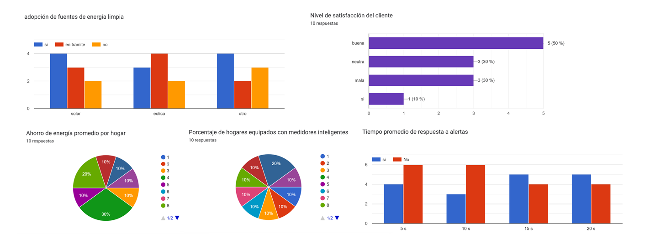

Imagen 9 Indicadores KPIs

## Descripción Técnica de las etapas del Proyecto

**Etapa de Inicio**

Profesionales:

* Ingeniero eléctrico: identificara el problema actual relacionado con los medidores convencionales. Presentar e incorporar el sistema de medidores inteligentes en las viviendas seleccionadas. Coordinará el equipo de instalación y supervisará el cumplimiento de los objetivos del proyecto.
* Especialista en eficiencia energética: Analizar los datos de consumo energético y emitir facturas detalladas con información precisa. Trabajará en conjunto con el equipo técnico para incentivar a los clientes a adquirir sistemas de autogeneración de energía.

Recursos:

* Medidores inteligentes: Se reforzarán 20 medidores inteligentes para equipar las viviendas seleccionadas.
* Sistema de transmisión de datos: Se utilizó una infraestructura de comunicación adecuada para transmitir la información del consumo de energía en tiempo real.

Herramientas:

* Herramientas de instalación eléctrica: Incluyen alicates, destornilladores, cortacables, entre otros.
* Herramientas de medición: Como multímetros, pinzas amperimétricas y registradores de energía, para realizar medición y asegurar la correcta instalación de los medidores.

**Etapa de Planificación**

Profesionales:

* Ingeniero de proyectos: Encargado de realizar la cubicación precisa del terreno y coordinar las encuestas en cada vivienda.
* Técnicos eléctricos: Responsables de realizar las encuestas en las viviendas y recolectar la información relevante para el proyecto.

Recursos:

* Planos y mapas: Para realizar la cubicación precisa del terreno donde se instalarán los medidores inteligentes.

Herramientas:

* Software de planificación de proyectos: Para crear la carta Gantt y establecer fechas y plazos específicos para cada actividad.

**Etapa de Ejecución**

Profesionales:

* Técnicos eléctricos calificados: Encargados de llevar a cabo la instalación y homologación de los medidores inteligentes en cada vivienda.
* Personal de apoyo: Ayudará en tareas de transporte, sujeción de medidores, verificación de conexiones, entre otras labores.

Recursos:

* Medidores inteligentes: Se reforzarán los 20 medidores inteligentes.
* Insumos eléctricos: Como cables, conectores y elementos de ferretería para la correcta instalación de los medidores.

Herramientas:

* Herramientas de instalación eléctrica: Incluyen alicates, destornilladores, cortacables, entre otros.
* Herramientas de medición y verificación: Como multímetros, pinzas amperimétricas y comprobadores de continuidad, para verificar el correcto funcionamiento de los medidores.

**Etapa de Seguimiento**

Profesionales:

* Coordinador de seguimiento de proyecto: Responsable de supervisar y coordinar las actividades de seguimiento, así como de analizar los resultados y tomar decisiones correctivas en caso necesario.
* Analistas de datos: Encargados de procesar y analizar los datos recopilados de los indicadores inteligentes y generar informes periódicos de seguimiento.

Recursos:

* Software de gestión de proyectos: Para registrar y monitorear el progreso del proyecto, así como para facilitar la generación de informes.
* Equipos informáticos: Serán necesarios para el análisis de datos y generación de informes.

Herramientas:

* Herramientas de análisis de datos: Como software de análisis estadístico y visualización de datos, para extraer conclusiones y generar informes precisos.

**Etapa de Cierre**

Profesionales:

* Coordinador de proyecto: Encargado de coordinar la reunión de cierre y preparar la documentación final.
* Especialistas en documentación técnica: Responsables de recopilar y organizar los documentos finales del proyecto.

Recursos:

* Carpetas y documentos técnicos: Contendrán los detalles técnicos de los medidores inteligentes utilizados en el proyecto, así como los informes de cierre de cada mes y el registro mensual de consumo.

Herramientas:

* Herramientas de archivo y organización: Carpetas, archivadores y software de gestión documental, para almacenar y organizar la documentación final del proyecto.

## Cubicación, Valorización y Clasificación de costos (fijos, Variables, Directos e Indirectos)



**Imagen 10 Tabla de Cubicación y Valorización**

El monto total declarado de los costos especificados en la tabla es de $34,313,000. Además, se menciona que se debe agregar un 10% para imprevistos, por lo que el monto total con el incremento del 10% sería de $37,744,300.

## Reserva de Gestión y Contingencia

Para calcular la reserva de gestión y contingencia en el proyecto de medidores inteligentes, debemos considerar los riesgos identificados y el presupuesto total del proyecto, incluyendo el valor del capitán y el 10% destinado a imprevistos.

Reserva de Gestión: La reserva de gestión se establece para abordar riesgos imprevistos y desconocidos durante la ejecución del proyecto. Por lo general, se asigna un porcentaje del presupuesto total del proyecto. En este caso, podemos asignar un 5% de reserva de gestión.

Reserva de Contingencia: La reserva de contingencia se reserva específicamente para abordar los riesgos identificados en el proyecto. Para cada riesgo identificado, se debe asignar una cantidad de reserva basada en la evaluación del impacto y la probabilidad del riesgo. Para simplificar, asignaremos un 10% del valor del riesgo como reserva de contingencia.

Calculando la reserva de gestión y contingencia:

Reserva de Gestión:

Presupuesto Total = $37,744,300

Reserva de Gestión = 5% x Presupuesto Total

= 0.05 x $37,744,300

= $1,887,215

Retrasos en la instalación de los medidores debido a problemas logísticos:

Responsable: Prevencionista

Frecuencia: Sucede varias veces en un mes

Pérdidas estimadas: Entre 16,842 y 80,200 pesos

Problemas de conectividad 4G inestables o insuficientes en la ubicación del proyecto:

Responsable: Ingeniero Informático

Frecuencia: Sucede una vez por trimestre

Pérdidas estimadas: Entre 80,802 y 802,000 pesos

Resistencia por parte de los clientes a la adopción de los medidores inteligentes y cambio de hábitos:

Responsable: Técnicos Eléctricos

Frecuencia: Sucede una vez por trimestre

Pérdidas estimadas: 16,040 pesos o menos

Fallas en la infraestructura de la base de datos centralizada que almacena los datos de consumo de energía:

Responsable: Ingeniero Informático

Frecuencia: Sucede una vez por semestre

Pérdidas estimadas: Entre 802,200 y 4,010,000 pesos

Limitaciones presupuestarias que afecten la implementación completa del proyecto:

Responsable: Ingeniero Eléctrico

Frecuencia: Sucede una vez por trimestre

Pérdidas estimadas: Más de 4,010,000 pesos

Cambios legislativos o regulaciones gubernamentales que afecten la implementación del proyecto:

Responsable: Ingenieros Eléctricos

Frecuencia: Sucede una vez por año

Pérdidas estimadas: Entre 802,200 y 4,010,000 pesos

Condiciones climáticas extremas que dificulten o retrasen la instalación de los medidores inteligentes:

Responsable: Ingenieros Eléctricos

Frecuencia: Sucede una vez por año

Pérdidas estimadas: Entre 80,802 y 802,000 pesos

Fallos o incompatibilidad técnicas entre los medidores inteligentes y los sistemas de la empresa de suministro eléctrico:

Responsable: Ingeniero Informático

Frecuencia: Sucede una vez por semestre

Pérdidas estimadas: Entre 802,200 y 4,010,000 pesos

Problemas de privacidad y seguridad de los datos recopilados por los medidores inteligentes:

Responsable: Ingeniero Informático

Frecuencia: Sucede una vez por semestre

Pérdidas estimadas: Más de 4,010,000 pesos

Dificultades en la adquisición de los medidores inteligentes debido a problemas de suministro o calidad del proveedor:

Responsable: Prevencionista

Frecuencia: Sucede una vez por año

Pérdidas estimadas: Entre 80,802 y 802,000 pesos

## Matriz de Riesgos

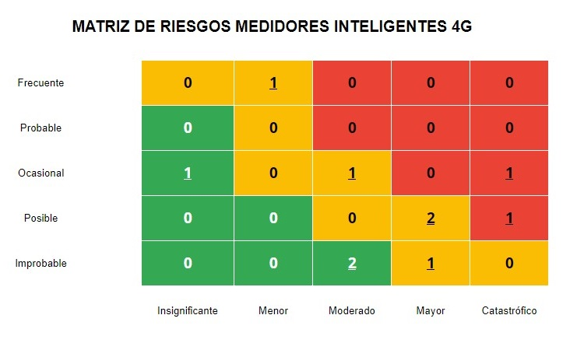



**Imagen 11 Matriz de Riesgos**

## *Enlace Matriz de Riesgos*

<https://docs.google.com/spreadsheets/d/1-izGuIwwl54Ch7d__ALa5HfQ0reITjPdq8repjqabpk/edit?usp=sharing>

Riesgo: Retrasos en la instalación de los medidores inteligentes debido a problemas logísticos.

Mitigación: Establecer una planificación detallada de la entrega de los medidores y coordinar de manera efectiva con los proveedores y el equipo de instalación para evitar retrasos.

Riesgo: Problemas de conectividad 4G inestable o insuficiente en la ubicación del proyecto.

Mitigación: Realizar un estudio previo de la cobertura 4G en la zona y realizar mejoras en la infraestructura de telecomunicaciones para garantizar una conectividad confiable y adecuada.

Riesgo: Resistencia por parte de los clientes a la adopción de los medidores inteligentes y cambio de hábitos.

Mitigación: Llevar a cabo una campaña de concientización y educación para explicar los beneficios de los medidores inteligentes, ofrecer soporte técnico a los clientes durante el proceso de instalación y proporcionar incentivos para fomentar la participación y aceptación.

Riesgo: Fallas en la infraestructura de la base de datos centralizada que almacena los datos de consumo de energía.

Mitigación: Establecer copias de seguridad y protocolos de seguridad adecuados, realizar pruebas periódicas de la infraestructura y contar con un plan de contingencia para la rápida recuperación en caso de fallas.

Riesgo: Limitaciones presupuestarias que afecten la implementación completa del proyecto.

Mitigación: Realizar un análisis detallado de los costos asociados y contar con un margen de reserva en el presupuesto para hacer frente a posibles desviaciones. Buscar fuentes de financiamiento adicionales o establecer alianzas estratégicas para garantizar la disponibilidad de recursos financieros.

**Riesgos No Previstos**

Riesgo: Cambios legislativos o regulaciones gubernamentales que afecten la implementación del proyecto.

Mitigación: Mantener una estrecha vigilancia sobre los cambios en la legislación y las regulaciones, y adaptar el proyecto en consecuencia o buscar soluciones alternativas para cumplir con los requisitos.

Riesgo: Condiciones climáticas extremas que dificulten o retrasen la instalación de los medidores inteligentes.

Mitigación: Contar con un plan de contingencia para hacer frente a las condiciones climáticas adversas, reprogramar las actividades de instalación cuando sea necesario y proporcionar recursos adicionales para garantizar la finalización del proyecto.

Riesgo: Fallos o incompatibilidades técnicas entre los medidores inteligentes y los sistemas de la empresa de suministro eléctrico.

Mitigación: Realizar pruebas exhaustivas de compatibilidad antes de la implementación, colaborar estrechamente con la empresa de suministro eléctrico para abordar cualquier problema técnico y establecer un plan de resolución rápida en caso de fallas.

Riesgo: Problemas de privacidad y seguridad de los datos recopilados por los medidores inteligentes.

Mitigación: Implementar medidas de seguridad robustas, como el cifrado de datos, la autenticación de usuarios, el monitoreo de accesos y la capacitación del personal en prácticas de seguridad de datos. Realizar auditorías regulares para identificar posibles vulnerabilidades y garantizar el cumplimiento de las regulaciones de privacidad.

## Matriz de Responsabilidad “RACI”



**Imagen 12 Matriz de Responsabilidad**

## Resolución de Problemas 8D Thinking



**Imagen 13 8D Thinking**

## Gestión de Recursos Humanos (Organigrama)

**Imagen 14 Jerarquía de la empresa**

Escalafón de jerarquía con la cantidad de personal:

Personal a cargo:

3 ingenieros eléctricos

1 ingeniero informático

4 técnicos eléctricos

2 ayudantes eléctricos

1 prevencionista

## Plan de Gestión de Calidad

**Imagen 15 Flujo de calidad VSM**